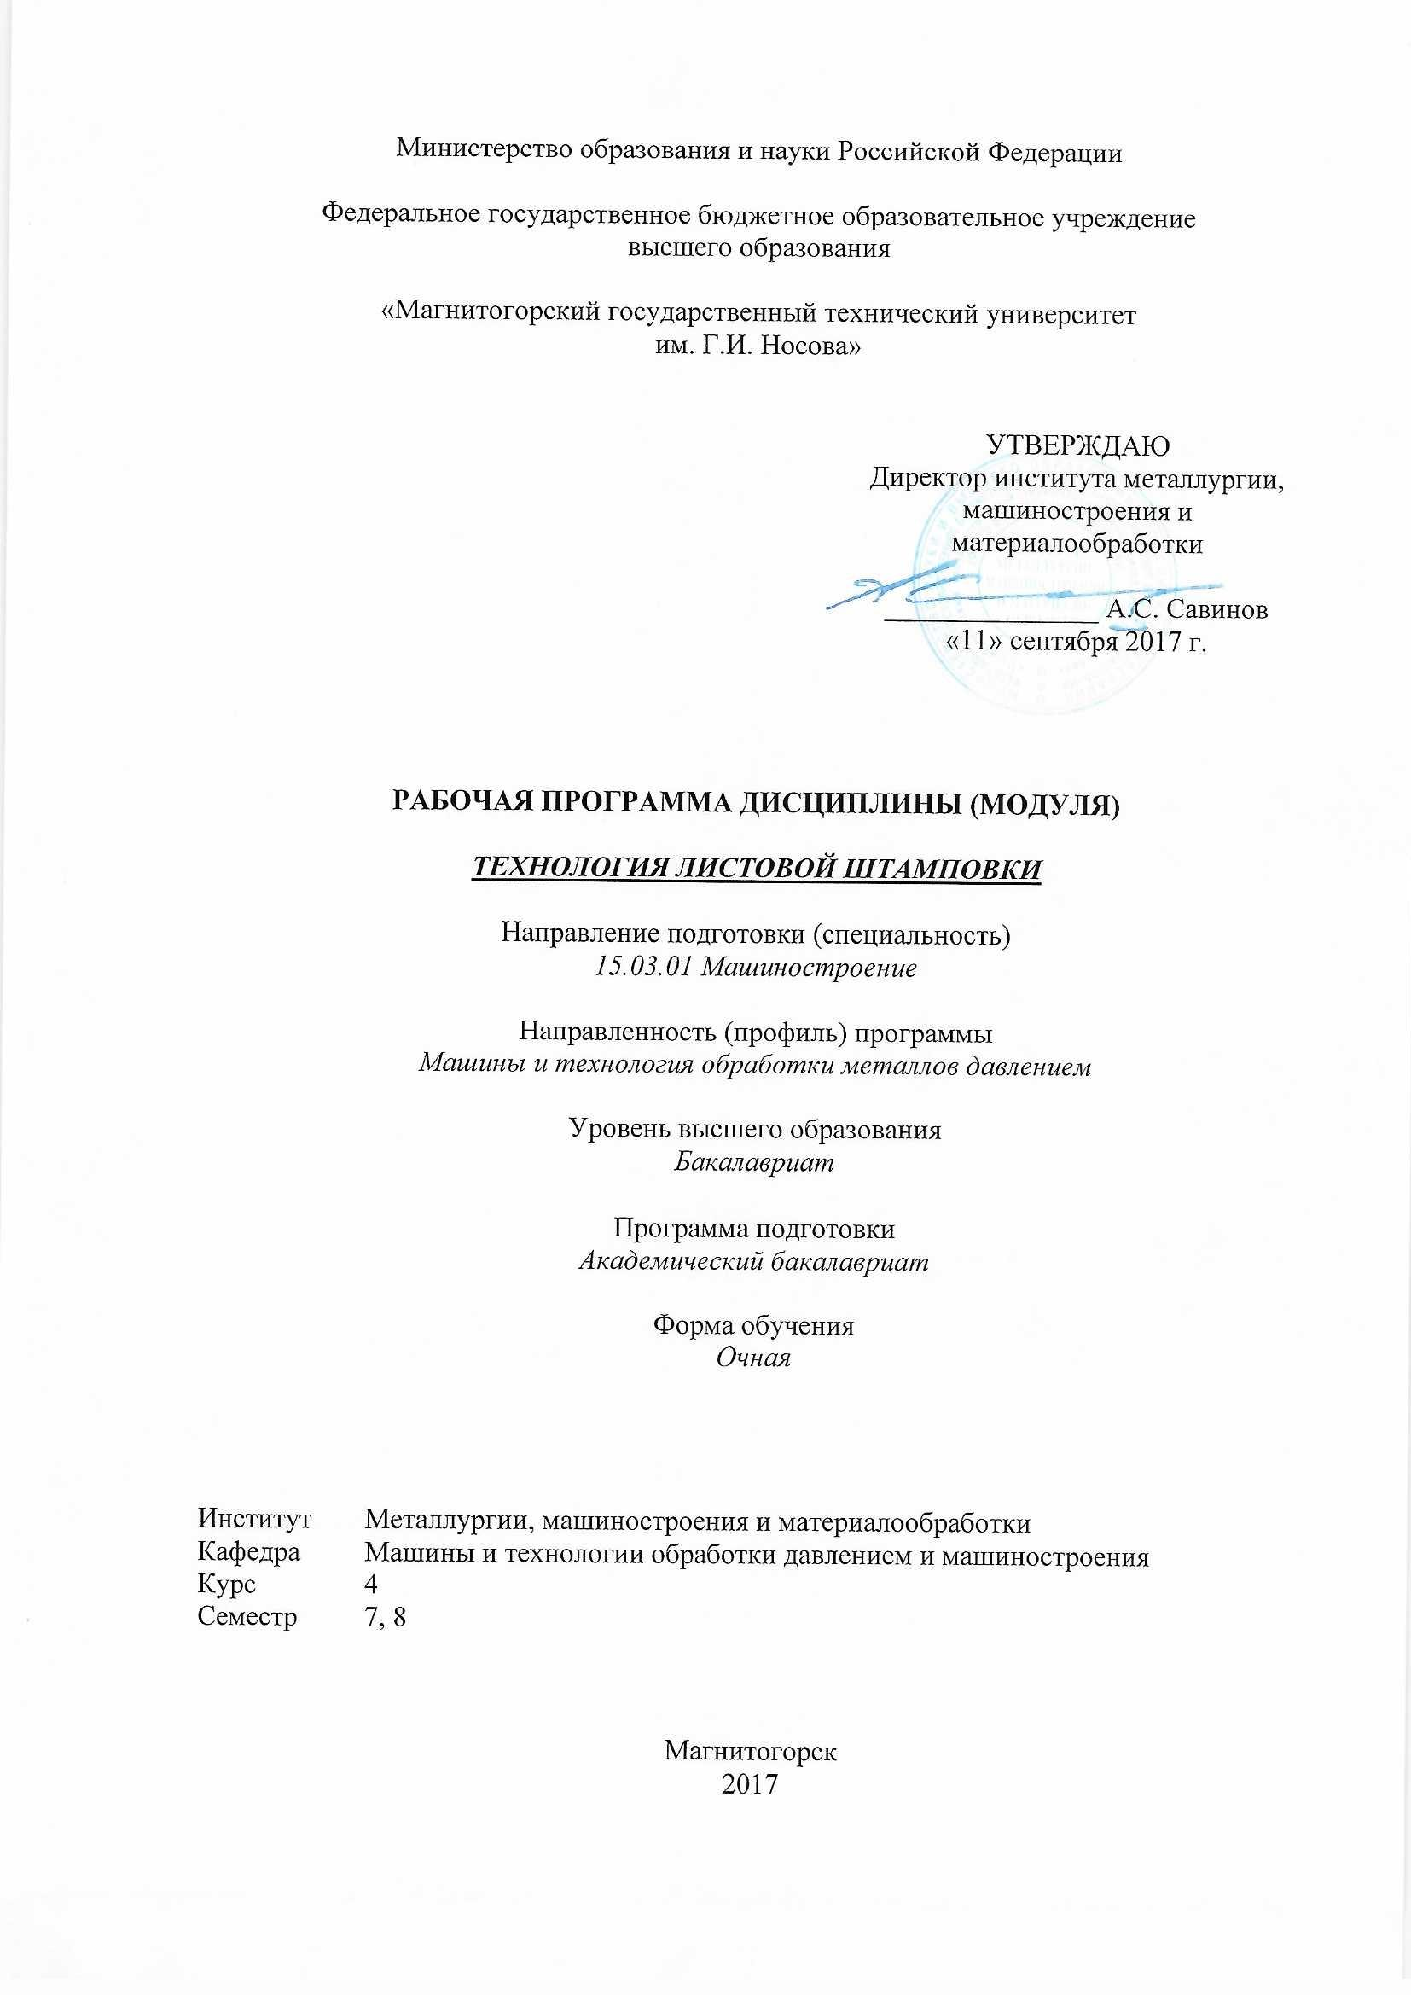
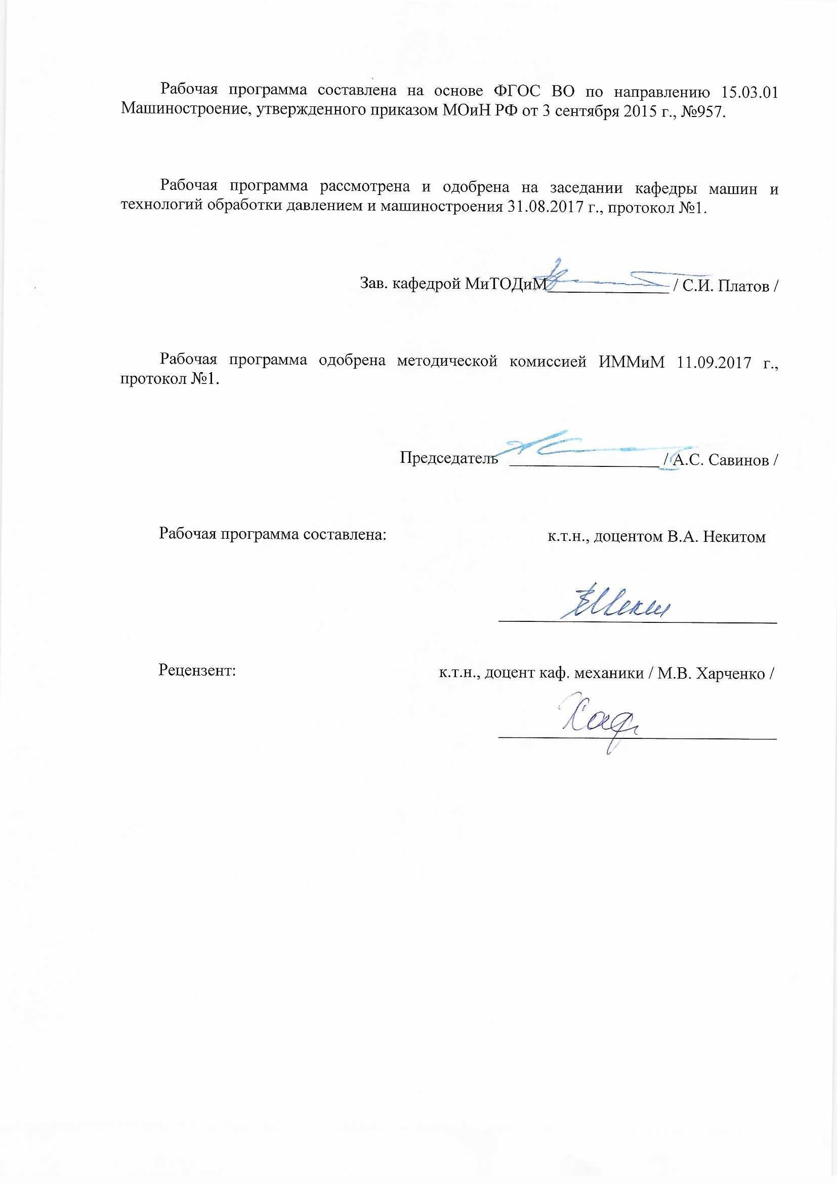
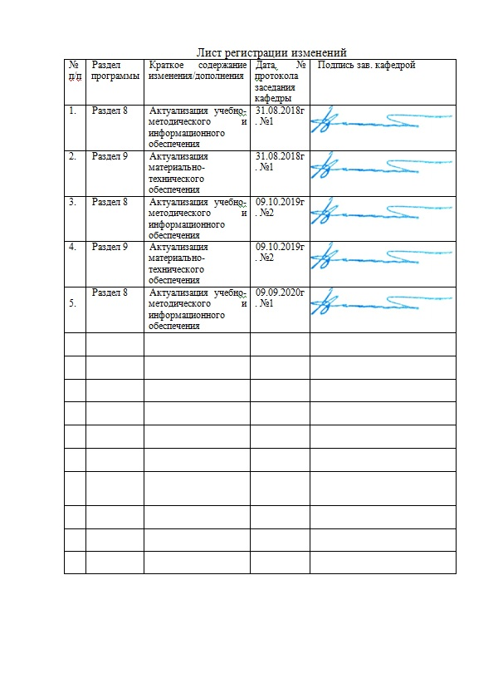

1. Цели преподавания дисциплины
Цель дисциплины «Технология листовой штамповки» состоит в том, чтобы на основе теоретической базы курса научить студентов разрабатывать наиболее перспективные и оптимальные технологические процессы, средства автоматизации и механизации труда.
Формирование навыков самостоятельной научно-исследовательской и педагогической деятельности, углубление знаний теоретических и методологических основ техники и технологии.
Сформировать навыки общего анализа процессов листовой штамповки, умение выбирать оптимальный вариант технологического процесса, рассчитывать его, а также выполнять необходимые технологические разработки, успешного владения современными приемами организации инструментального хозяйства, передовой технологией производства инструмента машин.

2. Место дисциплины в структуре ООП подготовки бакалавра (магистра, специалиста)
Дисциплина «Технология листовой штамповки» входит в вариативную часть блока 1 (Б1.В.06) образовательной программы по направлению: 15.03.01 «Машиностроение», профиля: «Машины и технология обработки металлов давлением».
При изучении дисциплины «Технология листовой штамповки» необходимы знания по всем изучаемым в ВУЗе дисциплинам. Особенно важно содержание следующих дисциплин: Основы моделирования процессов ОМД; Основы автоматизированного проектирования; Механика сплошной среды; Теория обработки металлов давлением; Технология конструкционных материалов; Основы ТМС; Детали машин; Теория механизмов и машин; Проектирование цехов КШП.
Дисциплина «Технология листовой штамповки» является предшествующей для изучения следующих дисциплин: Подготовка к сдаче и сдача государственного экзамена, Подготовка к защите и защита выпускной квалификационной работы.

3. Компетенции обучающегося, формируемые в результате освоения дисциплины (модуля).
Дисциплина «Технология листовой штамповки» формирует следующие общекультурные и профессиональные компетенции:
Структурный элемент  компетенции | Планируемые результаты обучения
ПК-11 способность обеспечивать технологичность изделий и процессов их изготовления; умение контролировать соблюдение технологической дисциплины при изготовлении изделий
Знать | основные определения и понятия.
Уметь: | корректно выражать и аргументированно обосновывать положения предметной области знания.
Владеть: | навыками и методиками обобщения результатов решения, экспериментальной деятельности.
ПК-12 способность разрабатывать технологическую и производственную документацию с использованием современных инструментальных средств
Знать | Методы разработки технологической и производственной документации с использованием современных инструментальных средств,;
Уметь | выполнять работы над инновационными проектами, используя базовые методы исследовательской деятельности.  Применять знания в профессиональной деятельности; использовать их на междисциплинарном уровне.
Владеть | навыками и методиками обобщения результатов решения, экспериментальной деятельности;  способами оценивания значимости и практической пригодности полученных результатов;  возможностью междисциплинарного применения методов обработки первичной информации и расчета напряжений.
ПК-17 умение выбирать основные и вспомогательные материалы и способы реализации основных технологических процессов и применять прогрессивные методы эксплуатации технологического оборудования при изготовлении изделий машиностроения
Знать | способы реализации основных технологических процессов и применять прогрессивные методы эксплуатации технологического оборудования при изготовлении изделий машиностроения.
Уметь | выполнять работы над инновационными проектами, используя базовые методы исследовательской деятельности.  применять знания в профессиональной деятельности; использовать их на междисциплинарном уровне.
Владеть | навыками и методиками обобщения результатов решения, экспериментальной деятельности;  способами оценивания значимости и практической пригодности полученных результатов;  возможностью междисциплинарного применения.
ПК-18 умение применять методы стандартных испытаний по определению физико-механических свойств и технологических показателей используемых материалов и готовых изделий
Знать | методические, нормативные и руководящие материалы, касающиеся стандартных испытаний по определению физико-механических свойств и технологических показателей используемых материалов и готовых изделий; основные определения и понятия.
Уметь | выполнять работы над инновационными проектами, используя базовые методы исследовательской деятельности.  применять знания в профессиональной деятельности; использовать их на междисциплинарном уровне.
Владеть | методами проведения комплексного технико-экономического анализа для обоснованного принятия решений, изыскания возможности сокращения цикла работ, содействия подготовке процесса их реализации с обеспечением необходимых технических данных в машиностроительном производстве;  -навыками в практическом применении полученных знаний.

4. Содержание дисциплины
Общая трудоемкость дисциплины составляет 8 зачетных единиц 288 акад. часов, в том числе:
-контактная работа 160,5 акад. часа:
-аудиторная работа 153;
-внеаудиторная 7,5;
-самостоятельная работа – 98,1 акад. часа;
- подготовка к экзамену – 35,7 акад. часа.
Раздел/ тема  дисциплины | Семестр | Аудиторная контактная работа (в акад. часах) |  |  | Самостоятельная  раб. | Вид самостоятельной работы | Формы текущего и  промежуточного  контроля успеваемости | Код и структурный  элемент компетенции
Раздел/ тема  дисциплины | Семестр | лекции | лаборат.  занятия | практич. занятия
1 Материалы для листовой штамповки; способы оценки штампуемости. | 7 | 7,2 | 8 |  | 9 | Подготовка к лабораторно-практическому занятию, Выполнение практических работ. Самостоятельное изучение учебной и научной литературы. Работа с компьютерными обучающими программами, электронными учебниками | Наличие конспектов лекций, | ПК-11 –зув  ПК-12 –зув  ПК-17– зув  ПК-18– зув
2 Разделительные операции; схемы; механизм деформирования; расчетные зависимости; оптимизация раскроя | 7 | 7,2 | 8 |  | 9 | Подготовка к лабораторно-практическому занятию, Выполнение практических работ. Самостоятельное изучение учебной и научной литературы. Работа с компьютерными обучающими программами, электронными учебниками | Наличие конспектов лекций, | ПК-11 –зув  ПК-12 –зув  ПК-17– зув  ПК-18– зув
3 Формоизменяющие операции; анализ напряженного и деформированного состояний; способы интенсификации листовой штамповки; штамповка в мелкосерийном производстве; способы высокоскоростного деформирования. | 7 | 7,2 | 8/4И |  | 9 | Подготовка к лабораторно-практическому занятию, Выполнение практических работ. Самостоятельное изучение учебной и научной литературы. Работа с компьютерными обучающими программами, электронными учебниками | Наличие конспектов лекций, | ПК-11 –зув  ПК-12 –зув  ПК-17– зув  ПК-18– зув
4 Типовые конструкции штампов | 7 | 7,2 | 8/4И |  | 9 | Подготовка к лабораторно-практическому занятию, Выполнение практических работ. Самостоятельное изучение учебной и научной литературы. Работа с компьютерными обучающими программами, электронными учебниками | Наличие конспектов лекций, сдача лабораторных работ | ПК-11 –зув  ПК-12 –зув  ПК-17– зув  ПК-18– зув
5 САПР штампов и технологических процессов | 7 | 7,2 | 8/4И |  | 9 | Подготовка к лабораторно-практическому занятию, Выполнение практических работ. Самостоятельное изучение учебной и научной литературы. Работа с компьютерными обучающими программами, электронными учебниками | Наличие конспектов лекций, сдача лабораторных работ | ПК-11 –зув  ПК-12 –зув  ПК-17– зув  ПК-18– зув
6 Характеристика листовых материалов и их назначение Методы оценки деформируемости материалов. Испытание на растяжение, твердости, осадку, изгиб. Влияние на деформируемость химического состава, структуры сплава, качества поверхности и предшествующей обработки материалов для штамповки. | 8 | 7,2 | 8/4И |  | 9 | Подготовка к лабораторно-практическому занятию, Выполнение практических работ. Самостоятельное изучение учебной и научной литературы. Работа с компьютерными обучающими программами, электронными учебниками | Наличие конспектов лекций, сдача лабораторных работ | ПК-11 –зув  ПК-12 –зув  ПК-17– зув  ПК-18– зув
7 Вырубка и пробивка листового материала. Напряженно-деформированное состояние. Форма пуансонов и матриц. Усилие и работа при вырубке, усилие съема заготовки и выталкивания деталей. Схемы совмещенной и последовательной штамповки. Оптимизация раскроя при вырубке деталей. Вырубка, пробивка на универсальных штампах с применением полиуретановых пуансонов и матриц. | 8 | 7,2 | 8/4И |  | 9 | Подготовка к лабораторно-практическому занятию, Выполнение практических работ. Самостоятельное изучение учебной и научной литературы. Работа с компьютерными обучающими программами, электронными учебниками | Сдача лабораторных работ | ПК-11 –зув  ПК-12 –зув  ПК-17– зув  ПК-18– зув
8 Гибка. Свободная гибка и гибка в штампе. Схемы гибки. Напряжения и деформации при гибке. Минимальные и максимальные радиусы гибки. Пружение при гибке, способы его устранения. Вытяжка. Схемы вытяжки. Особенности пластического течения при вытяжке. Определение размера заготовки для вытяжки. Зазор между матрицей и пуансоном. Усилие и работа вытяжки. Усилие прижима. Способы интенсификации вытяжки –. | 8 | 7,2 | 8/4И |  | 9 | Подготовка к лабораторно-практическому занятию, Выполнение практических работ. Самостоятельное изучение учебной и научной литературы. Работа с компьютерными обучающими программами, электронными учебниками | сдача лабораторных работ | ПК-11 –зув  ПК-12 –зув  ПК-17– зув  ПК-18– зув
9 Специальные высокоскоростные виды формовки и вытяжки. Штамповка взрывом, область применения, стадии процесса. Электрогидравлическая штамповка. Электромагнитная штамповка –. | 8 | 7,2 | 8/4И |  | 9 | Подготовка к лабораторно-практическому занятию, Выполнение практических работ. Самостоятельное изучение учебной и научной литературы. Работа с компьютерными обучающими программами, электронными учебниками | сдача лабораторных работ | ПК-11 –зув  ПК-12 –зув  ПК-17– зув  ПК-18– зув
10 Штампы простые и универсальные. Штампы простого, последовательного и совместного действия. Блок и пакет - основные части штампа. Конструкции рабочих деталей штампа и их стандартизация. Вспомогательные механизмы штампа. | 8 | 7,2 | 9/4И |  | 17,1 | Подготовка к лабораторно-практическому занятию, Выполнение практических работ. Самостоятельное изучение учебной и научной литературы. Работа с компьютерными обучающими программами, электронными учебниками | Наличие конспектов лекций, сдача лабораторных работ | ПК-11 –зув  ПК-12 –зув  ПК-17– зув  ПК-18– зув
Итого за семестр | 7,8 | 72 | 81/32И | - | 98,1 | Подготовка к сдаче зачета, экзамена, КП | Форма промежуточного контроля (зачет, экзамен, КП)
Итого по дисциплине | 7,8 | 72 | 81/32И | - | 98,1 | Подготовка к сдаче зачета, экзамена, КП | Форма промежуточного контроля (зачет, экзамен, КП)

5. Образовательные и информационные технологии
В процессе изучения курса «Технология листовой штамповки» применяются следующие образовательные технологии:
1. Традиционные образовательные технологии ориентируются на организацию образовательного процесса, предполагающую прямую трансляцию знаний от преподавателя к студенту (преимущественно на основе объяснительно-иллюстративных методов обучения). Учебная деятельность студента носит в таких условиях, как правило, репродуктивный характер.
2. Технологии проблемного обучения – организация образовательного процесса, которая предполагает постановку проблемных вопросов, создание учебных проблемных ситуаций для стимулирования активной познавательной деятельности студентов.
3. Игровые технологии – организация образовательного процесса, основанная на реконструкции моделей поведения в рамках предложенных сценарных условий.
4. Технологии проектного обучения – организация образовательного процесса в соответствии с алгоритмом поэтапного решения проблемной задачи или выполнения учебного задания. Проект предполагает совместную учебно-познавательную деятельность группы студентов, направленную на выработку концепции, установление целей и задач, формулировку ожидаемых результатов, определение принципов и методик решения поставленных задач, планирование хода работы, поиск доступных и оптимальных ресурсов, поэтапную реализацию плана работы, презентацию результатов работы, их осмысление и рефлксию.
5. Интерактивные технологии – организация образовательного процесса, которая предполагает активное и нелинейное взаимодействие всех участников, достижение на этой основе личностно значимого для них образовательного результата. Наряду со специализированными технологиями такого рода принцип интерактивности прослеживается в большинстве современных образовательных технологий. Интерактивность подразумевает субъект-субъектные отношения в ходе образовательного процесса и, как следствие, формирование саморазвивающейся информационно-ресурсной среды.
6. Информационно-коммуникационные образовательные технологии – организация образовательного процесса, основанная на применении специализированных программных сред и технических средств работы с информацией.

6. Учебно-методическое обеспечение самостоятельной работы студентов.

Вопросы к экзамену и зачету
- Способы оценки штампуемости листовых материалов.
- Операции листовой штамповки.
- Характеристика операции вытяжки.
- Разделительные операции листовой штамповки.
- Характеристика операции раздачи
- Гибка. Свободная гибка и гибка в штампе.
- Анализ технологичности заданной детали.
- Анализ вариантов технологических процессов и обоснование выбранного варианта.
- Определение размеров и формы заготовки.
- Выбор вида и раскрой исходного материала.
- Расчет параметров технологического процесса.
- Подбор оборудования.
- Составление планировки рабочих мест.
- способы реализации основных технологических процессов
- методы эксплуатации технологического оборудования при изготовлении изделий машиностроения.
- базовые методы исследовательской деятельности.
- методы обобщения результатов решения, экспериментальной деятельности.
- оценивание значимости и практической пригодности полученных результатов.
- Способы оценки штампуемости листовых материалов.
- Испытание на растяжение,
- Испытание твердости,
- Испытание на осадку, изгиб.
- Влияние на штампуемости химического состава, структуры сплава, качества поверхности и предшествующей обработки материалов для штамповки.

По дисциплине «Теория и технологические основы процессов обработки металлов давлением» предусмотрена аудиторная и внеаудиторная самостоятельная работа обучающихся.
Аудиторная самостоятельная работа студентов предполагает решение контрольных задач на практических занятиях.
Примерные аудиторные контрольные работы (АКР):
Аудиторная контрольная работа 1
Материалы для листовой штамповки; способы оценки штампуемости.
Аудиторная контрольная работа 2
Разделительные операции; схемы; механизм деформирования;
расчетные зависимости; оптимизация раскроя .
Аудиторная контрольная работа 3
Формоизменяющие операции; анализ напряженного и деформированного состояний;
способы интенсификации листовой штамповки..
Аудиторная контрольная работа 4
Вырубка и пробивка листового материала. Напряженно-деформированное состояние;
Форма пуансонов и матриц. Усилие и работа при вырубке.
Аудиторная контрольная работа 5
Штампы простые и универсальные.
Штампы простого, последовательного и совместного действия.
Блок и пакет - основные части штампа.
Конструкции рабочих деталей штампа и их стандартизация.
Внеаудиторная самостоятельная работа обучающихся осуществляется в виде изучения литературы по соответствующему разделу с проработкой материала; выполнения домашних заданий и написания курсовой работы
Примерные индивидуальные домашние задания (ИДЗ):
Индивидуальное домашнее задание 1
Высокоэнергетические способы штамповки.
Индивидуальное домашнее задание 2
Давильные работы.
Ротационное выдавливание, области применения достоинства и недостатки.
Индивидуальное домашнее задание 3
Электрогидроимпульсная штамповка.
Индивидуальное домашнее задание 4
Вытяжка резиновой матрицей и резиновым пуансоном.

Самостоятельная работа студентов построена таким образом, что в процессе работы студенты закрепляют знания, полученные в процессе теоретического обучения, тем самым формируют профессиональные умения и навыки.
В процессе изучения дисциплины осуществляется текущий и периодический контроль над результатами освоения учебного курса.
Текущий контроль осуществляется непосредственно в процессе усвоения, закрепления, обобщения и систематизации знаний, умений, владения навыками и позволяет оперативно диагностировать и корректировать, совершенствовать знания, умения и владение навыками студентов, обеспечивает стимулирование и мотивацию их деятельности на каждом занятии. Текущий контроль осуществляется в форме устного опроса (собеседования).
Периодический контроль, цель которого обобщение и систематизация знаний, проверка эффективности усвоения студентами определенного, логически завершенного содержания учебного материала, осуществляется в форме защиты практических работ.
Курсовой проект выполняется обучающимся самостоятельно под руководством преподавателя. При выполнении курсового проекта обучающийся должен показать свое умение работать с нормативным материалом и другими литературными источниками, а также возможность систематизировать и анализировать фактический материал и самостоятельно творчески его осмысливать.
В начале изучения дисциплины преподаватель предлагает обучающимся на выбор перечень тем курсовых проектов. Совпадение тем курсовых проектов у студентов одной учебной группы не допускается. Утверждение тем курсовых проектов проводится ежегодно на заседании кафедры.
Примерные темы курсовых проектов:
- Технологический процесс производства изделий цилиндрической формы.
- Технологический процесс производства гнутых профилей.
- Технологический процесс производства деталей кузовов автомобилей.
- Технологический процесс производства днищ.
- Технологический процесс производства коробчатых деталей.

После выбора темы преподаватель формулирует задание и рекомендует перечень литературы для ее выполнения. Исключительно важным является использование информационных источников, а именно системы «Интернет», что даст возможность обучающимся более полно изложить материал по выбранной им теме.
В процессе написания курсовых проектов обучающийся должен разобраться в теоретических вопросах избранной темы, самостоятельно проанализировать практический материал, разобрать и обосновать практические предложения.
Преподаватель, проверив работу, может возвратить ее для доработки вместе с письменными замечаниями. Студент должен устранить полученные замечания в установленный срок, после чего работа окончательно оценивается.
Курсовой проект должен быть оформлен в соответствии с СМК-О-СМГТУ-42-09 «Курсовой проект (работа): структура, содержание, общие правила выполнения и оформления».

7 Оценочные средства для проведения промежуточной аттестации
а) Планируемые результаты обучения и оценочные средства для проведения промежуточной аттестации:
Структурный элемент  компетенции | Планируемые результаты обучения | Оценочные средства
ПК-11 способность обеспечивать технологичность изделий и процессов их изготовления; умение контролировать соблюдение технологической дисциплины при изготовлении изделий
Знать | основные определения и понятия; | Вопросы к экзамену и зачету  - Способы оценки штампуемости листовых материалов.  - Операции листовой штамповки.  - Характеристика операции вытяжки.  - Разделительные операции листовой штамповки.  - Характеристика операции раздачи  - Гибка. Свободная гибка и гибка в штампе.
Уметь: | корректно выражать и аргументировано обосновывать положения предметной области знания | Лабораторная работа  Холодная листовая штамповка  Цель работы: ознакомление с методами холодной листовой штамповки. Выбор метода и расчет основных параметров обработки для заданной детали.  Произвести анализ представленных данных, выполнить необходимую обработку этих данных. Построить энергосиловые зависимости представленного процесса. Оформить отчет. Сделать вывод по работе.
Владеть: | навыками и методиками обобщения результатов решения, экспериментальной деятельности. | - Произвести расчет высокоэнергетических способов штамповки по заданным условиям.
ПК-12 способность разрабатывать технологическую и производственную документацию с использованием современных инструментальных средств
Знать | Методы разработки технологической и производственной документации с использованием современных инструментальных средств; | Вопросы к экзамену и зачету  - Анализ технологичности заданной детали.  - Анализ вариантов технологических процессов и обоснование выбранного варианта.  - Определение размеров и формы заготовки.  - Выбор вида и раскрой исходного материала.  - Расчет параметров технологического процесса.  - Подбор оборудования.  - Составление планировки рабочих мест.
Уметь | выполнять работы над инновационными проектами, используя базовые методы исследовательской деятельности.  Применять знания в профессиональной деятельности; использовать их на междисциплинарном уровне. | Лабораторная работа  Проведение расчётов и эксперимента по операции вырубки заготовки для детали типа «стаканчик» (колпачок)  Цель работы: проведение расчётов и эксперимента по операции вырубки заготовки  Произвести анализ представленных данных, выполнить необходимую обработку этих данных. Построить энергосиловые зависимости представленного процесса. Оформить отчет. Сделать вывод по работе.
Владеть | навыками и методиками обобщения результатов решения, экспериментальной деятельности;  способами оценивания значимости и практической пригодности полученных результатов;  возможностью междисциплинарного применения методов обработки первичной информации и расчета напряжений. | - Произвести расчет ротационного выдавливания
ПК-17 умение выбирать основные и вспомогательные материалы и способы реализации основных технологических процессов и применять прогрессивные методы эксплуатации технологического оборудования при изготовлении изделий машиностроения
Знать | способы реализации основных технологических процессов и применять прогрессивные методы эксплуатации технологического оборудования при изготовлении изделий машиностроения | Вопросы к экзамену и зачету  - способы реализации основных технологических процессов  - методы эксплуатации технологического оборудования при изготовлении изделий машиностроения.  - базовые методы исследовательской деятельности.  - методы обобщения результатов решения, экспериментальной деятельности.  - оценивание значимости и практической пригодности полученных результатов.
Уметь | выполнять работы над инновационными проектами, используя базовые методы исследовательской деятельности.  применять знания в профессиональной деятельности; использовать их на междисциплинарном уровне; | Лабораторная работа  Выполнение расчётов и эксперимента по операции вытяжки при изготовлении детали  Цель работы: проведение расчётов и эксперимента по операции вытяжки  Произвести анализ представленных данных, выполнить необходимую обработку этих данных. Построить энергосиловые зависимости представленного процесса. Оформить отчет. Сделать вывод по работе.
Владеть | навыками и методиками обобщения результатов решения, экспериментальной деятельности;  способами оценивания значимости и практической пригодности полученных результатов;  возможностью междисциплинарного применения | - Произвести расчет и анализ напряженного и деформированного состояний
ПК-18 умение применять методы стандартных испытаний по определению физико-механических свойств и технологических показателей используемых материалов и готовых изделий
Знать | методические, нормативные и руководящие материалы, касающиеся стандартных испытаний по определению физико-механических свойств и технологических показателей используемых материалов и готовых изделий; основные определения и понятия; | Вопросы к экзамену и зачету  - Способы оценки штампуемости листовых материалов.  - Испытание на растяжение,  - Испытание твердости,  - Испытание на осадку, изгиб.  - Влияние на штампуемости химического состава, структуры сплава, качества поверхности и предшествующей обработки материалов для штамповки.
Уметь | выполнять работы над инновационными проектами, используя базовые методы исследовательской деятельности.  применять знания в профессиональной деятельности; использовать их на междисциплинарном уровне; | Лабораторная работа  Определение номинальных размеров рабочих частей вырубного штампа  Цель работы: проведение расчётов и определение номинальных размеров рабочих частей вырубного штампа  Произвести анализ представленных данных, выполнить необходимую обработку этих данных. Построить энергосиловые зависимости представленного процесса. Оформить отчет. Сделать вывод по работе.
Владеть | методами проведения комплексного технико-экономического анализа для обоснованного принятия решений, изыскания возможности сокращения цикла работ, содействия подготовке процесса их реализации с обеспечением необходимых технических данных в машиностроительном производстве;  -навыками в практическом применении полученных знаний. | 1. Произвести расчет усилия при вырубке и пробивке

б) Порядок проведения промежуточной аттестации, показатели и критерии оценивания:
Промежуточная аттестация по дисциплине «Технология листовой штамповки» включает теоретические вопросы, позволяющие оценить уровень усвоения обучающимися знаний, и практические задания, выявляющие степень сформированности умений и владений, проводится в форме зачета, экзамена и в форме выполнения и защиты курсового проекта.
Показатели и критерии оценивания зачета:
– на оценку «зачтено» – обучающийся демонстрирует средний уровень сформированности компетенций: основные знания, умения освоены, но допускаются незначительные ошибки, неточности, затруднения при аналитических операциях, переносе знаний и умений на новые, нестандартные ситуации.
– на оценку «не зачтено» – обучающийся не может показать знания на уровне воспроизведения и объяснения информации, не может показать интеллектуальные навыки решения простых задач.

Экзамен по данной дисциплине проводится в устной форме по экзаменационным билетам, каждый из которых включает 2 теоретических вопроса и одно практическое задание.
Показатели и критерии оценивания экзамена:
– на оценку «отлично» (5 баллов) – обучающийся демонстрирует высокий уровень сформированности компетенций, всестороннее, систематическое и глубокое знание учебного материала, свободно выполняет практические задания, свободно оперирует знаниями, умениями, применяет их в ситуациях повышенной сложности.
– на оценку «хорошо» (4 балла) – обучающийся демонстрирует средний уровень сформированности компетенций: основные знания, умения освоены, но допускаются незначительные ошибки, неточности, затруднения при аналитических операциях, переносе знаний и умений на новые, нестандартные ситуации.
– на оценку «удовлетворительно» (3 балла) – обучающийся демонстрирует пороговый уровень сформированности компетенций: в ходе контрольных мероприятий допускаются ошибки, проявляется отсутствие отдельных знаний, умений, навыков, обучающийся испытывает значительные затруднения при оперировании знаниями и умениями при их переносе на новые ситуации.
– на оценку «неудовлетворительно» (2 балла) – обучающийся демонстрирует знания не более 20% теоретического материала, допускает существенные ошибки, не может показать интеллектуальные навыки решения простых задач.
– на оценку «неудовлетворительно» (1 балл) – обучающийся не может показать знания на уровне воспроизведения и объяснения информации, не может показать интеллектуальные навыки решения простых задач.
Курсовой проект выполняется под руководством преподавателя, в процессе ее написания обучающийся развивает навыки к научной работе, закрепляя и одновременно расширяя знания, полученные при изучении курса «Технология листовой штамповки». При выполнении курсового проекта обучающийся должен показать свое умение работать с нормативным материалом и другими литературными источниками, а также возможность систематизировать и анализировать фактический материал и самостоятельно творчески его осмысливать.

В процессе написания курсового проекта обучающийся должен разобраться в теоретических вопросах избранной темы, самостоятельно проанализировать практический материал, разобрать и обосновать практические предложения.
Показатели и критерии оценивания курсового проекта:
– на оценку «отлично» (5 баллов) – работа выполнена в соответствии с заданием, обучающийся показывает высокий уровень знаний не только на уровне воспроизведения и объяснения информации, но и интеллектуальные навыки решения проблем и задач, нахождения уникальных ответов к проблемам, оценки и вынесения критических суждений;
– на оценку «хорошо» (4 балла) – работа выполнена в соответствии с заданием, обучающийся показывает знания не только на уровне воспроизведения и объяснения информации, но и интеллектуальные навыки решения проблем и задач, нахождения уникальных ответов к проблемам;
– на оценку «удовлетворительно» (3 балла) – работа выполнена в соответствии с заданием, обучающийся показывает знания на уровне воспроизведения и объяснения информации, интеллектуальные навыки решения простых задач;
– на оценку «неудовлетворительно» (2 балла) – задание преподавателя выполнено частично, в процессе защиты работы обучающийся допускает существенные ошибки, не может показать интеллектуальные навыки решения поставленной задачи.
– на оценку «неудовлетворительно» (1 балл) – задание преподавателя выполнено частично, обучающийся не может воспроизвести и объяснить содержание, не может показать интеллектуальные навыки решения поставленной задачи.

8. Учебно-методическое и информационное обеспечение дисциплины (модуля)

а) Основная литература
- Основы проектирования технологий листовой штамповки: Учебное пособие / С.В.Сухов, М.В.Жаров, А.В.Соколов - М.: НИЦ ИНФРА-М, 2015. - 124 с.: 60x90 1/16. - (Высшее образование: Бакалавриат) (Обложка) ISBN 978-5-16-010615-1 - Режим доступа: http://znanium.com/catalog/product/496367.
- Некит, В. А. Базовый конспект лекций по курсу "Технология листовой штамповки": учебное пособие. Ч. 2. / В. А. Некит, С. И. Платов, Н. Н. Огарков ; МГТУ. - Магнитогорск : МГТУ, 2017. - 1 электрон. опт. диск (CD-ROM). - Загл. с титул. экрана. - URL: https://magtu.informsystema.ru/uploader/fileUpload?name=3250.pdf&show=dcatalogues/1/1137075/3250.pdf&view=true (дата обращения: 04.10.2019). - Макрообъект. - Текст : электронный. - Сведения доступны также на CD-ROM.
- Некит В.А. Технология листовой штамповки: учеб. пособие.– Магнитогорск: Изд-во Магнитогорск. гос. техн. ун-та, 2011. – Режим доступа: http://portalmagtu.ru, электронный каталог МГТУ. – Заглавие с экрана. – ISBN 978-5-9967-0260-2.

б) Дополнительная литература
- Технология листовой штамповки [Электронный ресурс] : учеб. пособие / В. И. Бер, С. Б. Сидельников, Р. Е. Соколов и др. – Красноярск: Сиб. федер. ун-т, 2012. - 168 с. - ISBN 978-5-7638-2650-0. - Режим доступа: http://znanium.com/catalog/product/492803
- Сальников, М.С. Анализ особенностей технологических расчетов при вытяжке высоких конических деталей методами листовой штамповки [Электронный ресурс] / М.С. Сальников // Современные технологии обработки металлов и сплавов: Сборник научно-технических статей. - М.: МАТИ: ИНФРА-М, 2015. - с. 87-94. - ISBN 978-5-16-010767-7. - Режим доступа: http://znanium.com/catalog/product/515374
- Некит В.А. Технология листовой штамповки: учеб. пособие.– Магнитогорск: Изд-во Магнитогорск. гос. техн. ун-та, 2011. – Режим доступа: http://portalmagtu.ru, электронный каталог МГТУ. – Заглавие с экрана. – ISBN 978-5-9967-0260-2.
- Аверкиев Ю.А., Аверкиев А.Ю.Технология холодной штамповки. М.: Машиностроение, 1994.
- Навроцкий Г.А., Ракошиц С.Е., Головин В.А. Технология и оборудование холодной штамповки
- Зубцов М.Е. Листовая штамповка. М.: Машиностроение, 1980.
- Малов А.И. Технология холодной штамповки. М.: Машиностроение, 1969.
- Романовский В.П. Справочник по холодной штамповке. М.: Машиностроение, 1984.
- Дорогобид, В. Г. Механика сплошной среды [Электронный ресурс]. учебное пособие. Ч. 2. - 2-е изд., испр. и доп. - Магнитогорск : МГТУ, 2012. - 1 электрон. опт. диск (CD-ROM). Режим доступа: https://magtu.informsystema.ru/uploader/fileUpload?name=991.pdf&show=dcatalogues/1/1119156/991.pdf&view=true.

в) Методические указания
1. Салганик В.М., Жлудов В.В. К решению задач оптимизации технологических процессов и систем: Методические указания. – Магнитогорск, ГОУ ВПО «МГТУ», 2007. – 45 с.

г) Программное обеспечение и Интернет-ресурсы:

Программное обеспечение:
Наименование ПО | № договора | Срок действия лицензии
MS Windows 7 | Д-1227 от 08.10.2018  Д-767-17 от 27.06.2017 | 11.10.2021  27.07.2018
MS Office 2007 | № 135 от 17.09.2007 | бессрочно
7Zip | свободно распространяемое | Бессрочно
FAR Manager | свободно распространяемое | бессрочно

Профессиональные базы данных и информационные справочные системы
 | Название курса | Ссылка
 | Национальная информационно-аналитическая система – Российский индекс научного цитирования (РИНЦ) | URL: https://elibrary.ru/project_risc.asp
 | Поисковая система Академия Google (Google Scholar) | URL: https://scholar.google.ru/
 | Информационная система - Единое окно доступа к информационным ресурсам | URL: http://window/edu.ru/
 | Международная реферативная и полнотекстовая справочная база данных научных изданий «Scopus» | http://scopus.com
 | Международная наукометрическая реферативная и полнотекстовая база данных научных изданий «Web of science» | http://webofscience.com
 | Электронные ресурсы библиотеки МГТУ им. Г.И. Носова | http://magtu.ru:8085/marcweb2/Default.asp

9 Материально-техническое обеспечение дисциплины (модуля)

Материально-техническое обеспечение дисциплины включает:
Тип и название аудитории | Оснащение аудитории
Учебные аудитории для проведения занятий лекционного типа | Мультимедийные средства хранения, передачи и представления информации
Учебные аудитории для проведения групповых и индивидуальных консультаций, текущего контроля и промежуточной аттестации | Доска, мультимедийные средства хранения, передачи и представления информации.  Методические материалы.  Комплекс тестовых заданий для проведения промежуточных и рубежных контролей.
Учебная аудитория для проведения лабораторных работ: лаборатория резания и сварочного производства | Металлорежущие станки.  Режущие и измерительные инструменты.  Образцы для исследований.
Помещения для самостоятельной работы обучающихся | Персональные компьютеры с пакетом MS Office, выходом в Интернет и с доступом в электронную информационно-образовательную среду университета
Помещение для хранения и профилактического обслуживания учебного оборудования | Стеллажи, инструменты для ремонта лабораторного оборудования.

